画出我心中的中秋

2023年9月29日参加了学校组织的贺中秋·贺国庆系列活动，在活动现场，与留校同学们共度节日，我现场绘制了一幅画，以此庆祝中秋佳节，用画描绘出自己对中秋节的欣喜，抒发自己美好的愿望，祝愿祖国国泰民安、繁荣昌盛，在绘画中感受传统节日的浓厚氛围，给假期生活增添别样的色彩和乐趣。

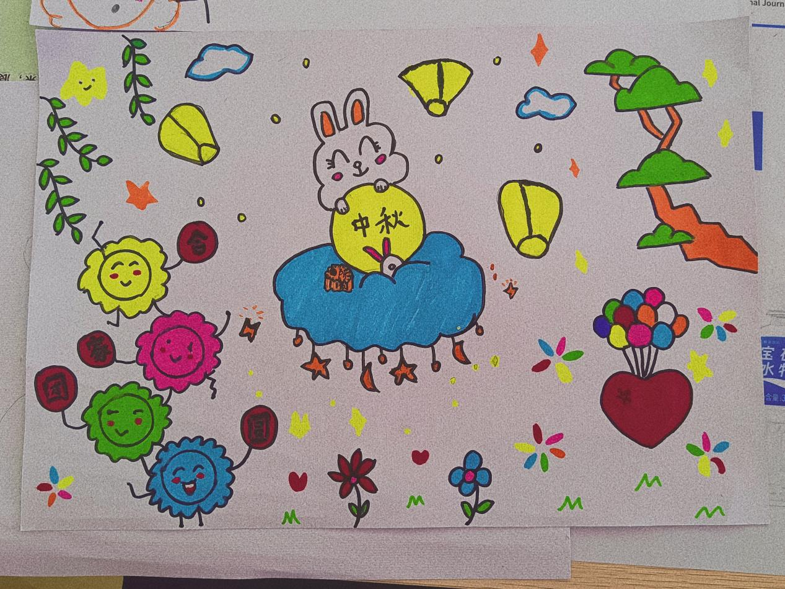

（绘画图）



（现场合影）